ALBERTO ARRANZ ROMANO

1º DAM

ENTORNOS DE DESARROLLO

PROYECTO DJANGO

Vamos a crear un nuevo proyecto en Django:

- Crea un entorno virtual que llamarás con tus iniciales y dentro, un proyecto Django llamado “Librería_tus iniciales”.

- Creo una carpeta para guardar el entorno virtual:
- Creo el entorno virtual:

- Activamos el entorno virtual con source (para instalar paquetes como Django)

- Instalamos Django en el entorno virtual

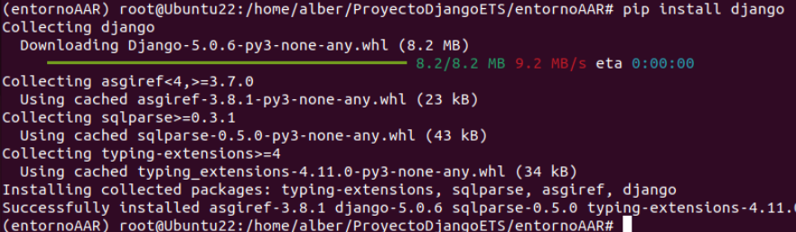

- Permitimos que todos los hosts se puedan conectar a la aplicación (settings.py)
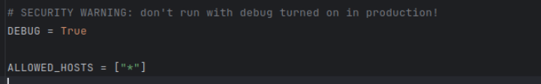

- Creamos el proyecto y migramos las bases de datos
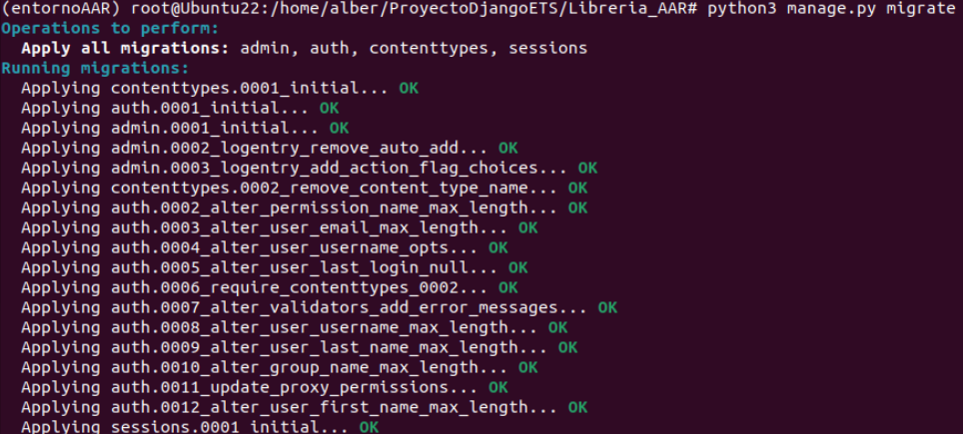
- Creamos superuser

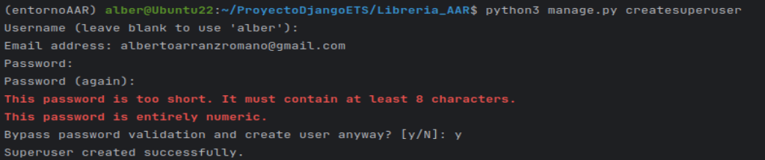
- Ejecutamos el servidor

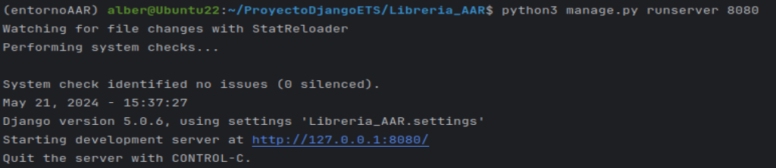

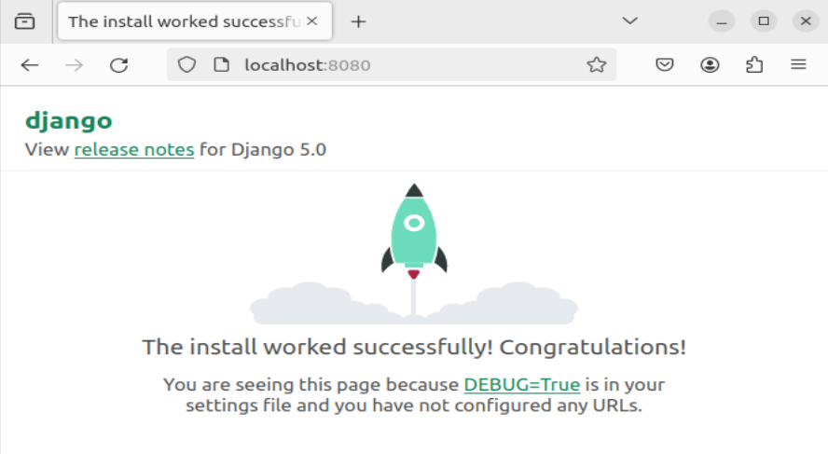

MODELOS
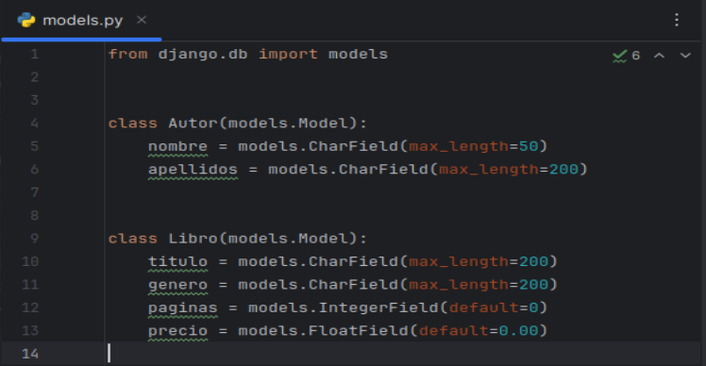

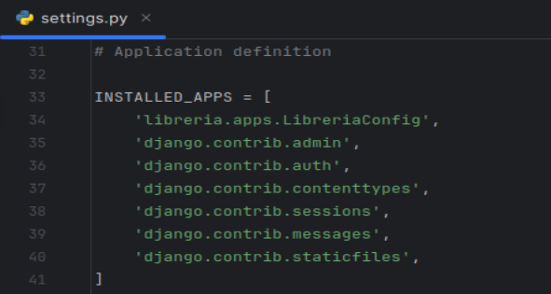
Activación del modelo

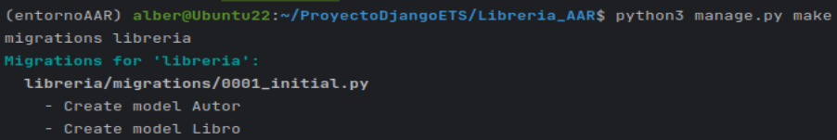
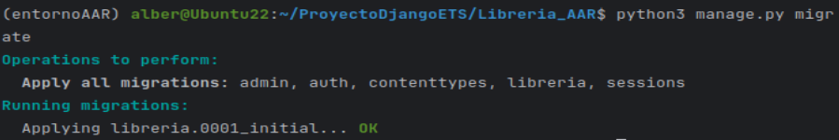
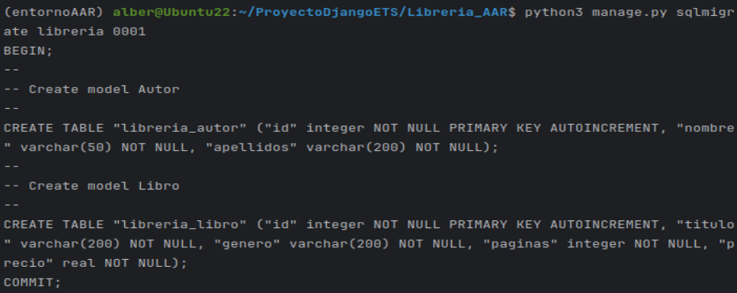

Fichero views.py

from django.shortcuts import render
from django.http import Http404
from .models import Autor, Libro
# Create your views here.
def index(request):
template_a = Autor.objects.order_by("id")
context = {
"template_a": template_a
}
return render(request, "index.html", context)
def libros_autor(request, autor_id):
try:
libros = Libro.objects.filter(autor=autor_id)
except Autor.DoesNotExist:
raise Http404("El autor no tiene libros registrados")
context = {
"libros" : libros
}
return render(request, "libros_autor.html", context)
def datos_libro(request, libro_id):
try:
datos = Libro.objects.get(id=libro_id)
except Libro.DoesNotExist:
raise Http404("El autor no tiene libros registrados")
context = {
"datos" : datos
}
return render(request, "datos_libro.html", context)

modelos.py

from django.db import models
class Autor(models.Model):
nombre = models.CharField(max_length=50)
apellidos = models.CharField(max_length=200)
def __str__(self):
return self.nombre + " " + self.apellidos
class Libro(models.Model):
titulo = models.CharField(max_length=200)
genero = models.CharField(max_length=200)
paginas = models.IntegerField(default=0)
precio = models.FloatField(default=0.00)
autor = models.ForeignKey(Autor, on_delete=models.CASCADE, default="")
def __str__(self):
return self.titulo

Fichero apps.py

from django.apps import AppConfig
class LibreriaConfig(AppConfig):
default_auto_field = 'django.db.models.BigAutoField'
name = 'libreria'

Fichero urls.py

from django.contrib import admin
from django.urls import path
from libreria import views
urlpatterns = [
path('admin/', admin.site.urls),
path('', views.index, name="index"),
path('libros_autor/<int:autor_id>/', views.libros_autor, name="libros_autor"),
path('datos_libro/<int:libro_id>/', views.datos_libro, name="datos_libro")
]

- Se trata de crear una aplicación que muestre una lista de al menos 5 nombres de escritores reales.

- Al hacer clic en un nombre, deben aparecer los títulos de los libros escritos por dicho autor (al menos 3 títulos reales).

- Y al hacer clic en un título, las características del libro: título, género, número de páginas, precio… y como reto, la imagen de la portada (esto último es opcional).

Crea los modelos, vistas y plantillas necesarias, para que tu proyecto funcione y sea atractivo a la vista.

